共有三个文件，文件名不能改变，删除原有数据，改为自己的数据即可

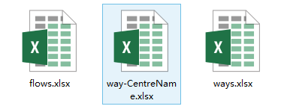

1. flows.xlsx 文件

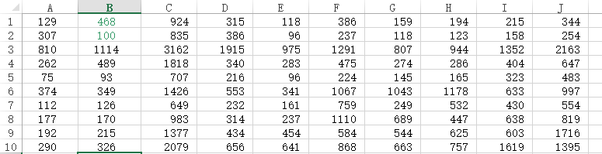

这里你看到的数据实际上是交通方式划分后，最终要计算的机动车交通量

即下图红框部分，我有十个小区，故内容为10\*10表格

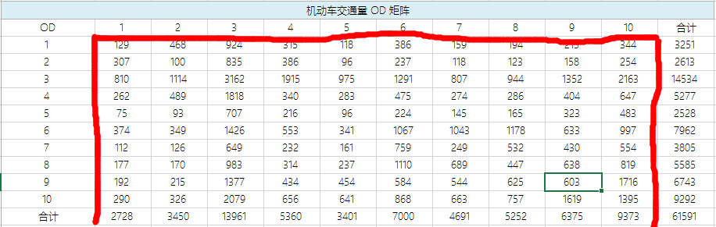

1. way-CentreName.xlsx文件

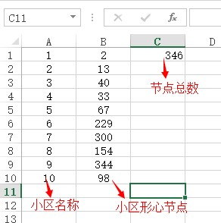

1. ways.xlsx文件

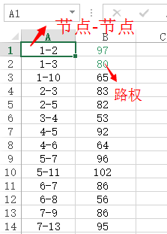

Resuly 2014-4-28